SETKÁNÍ RODÁKŮ
A PŘÁTEL SUCHOVRŠIC
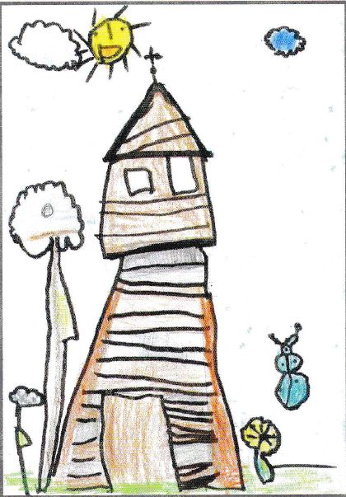

- SOBOTA 16. června 2018
PROGRAM
Na hřišti
10.00 – 10.30 prezence - uvítání hostů
10.30 – 10.40 zahájení slavnosti – projev starostky
11.00 – 11.30 hudební vystoupení starších dětí
16.30 – 17.00 Michal Šeps

13.00 – 15.30 projížďky vesnicí na koňském povoze

Hasičská zbrojnice
14.30 – 15.00 prohlídka

Ve společenské místnosti OÚ
- po celý den budou k dispozici kroniky obce, výstava fotografií ze suchovršické přírody autorky Sabiny Tláskalové a další zajímavosti

10.00 - 12.30 fotografie z rodinných alb (v případě velkého zájmu i déle)

Sál restaurace U Müllerů
17.00 Perníková chaloupka – ochotnické divadlo
18.00 taneční zábava

70. výročí mateřské školy
program na plakátech

Občerstvení po celý den v altánu na hřišti (zajišťuje SDH Suchovršice)
nebo v restauraci U Müllerů

Přejeme Vám příjemnou zábavu a spoustu krásných zážitků ze společně prožitého dne v Suchovršicích.
A těšíme se na příští setkání.

Z akce se bude pořizovat fotodokumentace a filmová reportáž (televize JS pro www.stránky). Některé z fotografií budou zveřejněny na www.stránkách.

